**Airbnb Seville: Enunciado del proyecto.**

En el proyecto que voy a realizar trabajaré con unos datos oficiales proporcionados por una página que recopila datos de Airbnb, [InsideAirbnb](http://insideairbnb.com/get-the-data.html). La base de datos recopila información sobre todos los alojamientos de alquiler de la ciudad de Sevilla.

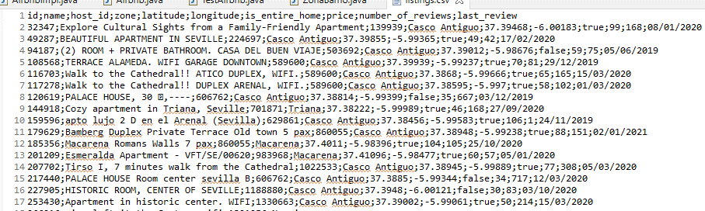En el proyecto, estos datos se encuentran recogidos en el fichero “listings.csv” dentro de la carpeta “data” del proyecto.

**Ilustración 1. Extracto del fichero listings.csv**

Propiedades:

* **Id**, de tipo int, consultable.
* **Name**, de tipo String, consultable. Contiene el título del anuncio del alojamiento.
* **Host_id**, de tipo int, consultable.
* **Zone**, de tipo ZonasCiudad, consultable. ZonasCiudad puede tomar los valores CASCOANTIGUO, TRIANA, NERVION, MACARENA, SANPABLO_SANTAJUSTA, SUR, LOSREMEDIOS, PALMERA_BELLAVISTA, MACARENA_NORTE, ESTE_ALCOSA_TORREBLANCA, CERRO_AMATE.
* **Latitude**, de tipo int, consultable. Contiene la coordenada angular de la Latitud del alojamiento.
* **Longitude**, de tipo int, consultable. Contiene la coordenada angular de la Longitud del alojamiento.
* **Is_entire_home**, de tipo Boolean, consultable. Indica con un valor booleano si el alojamiento es una estancia entera privada o no.
* **Price**, de tipo int, consultable. Representa el precio de una noche de ese alojamiento.
* **Number_of_reviews**, de tipo int, consultable.
* **Last_review**, de tipo LocalDate, derivada. Representa la fecha en la que se publicó la última review sobre el alojamiento.

Constructores:

* C1: recibe los siguientes parámetros: la id, el nombre, la id del host, la zona del alojamiento, la latitud, la longitud, si es una estancia entera, el precio, el número de reviews y la fecha de la última review.
* C2: recibe una cadena de caracteres tipo String y construye un registro entero con todos los parámetros del dataset.

Restricciones:

* R1: Ninguna de las Ids, ni la del anuncio ni la del host, pueden ser nulas.
* R2: La Zona del alojamiento tiene que estar comprendida en el enumerado de ZonasCiudad.
* R3: El precio tiene que ser mayor que 0.
* R4: El número de reviews no puede ser nulo si existe una última review del alojamiento en el registro y viceversa.

Representación como cadena: ALOJAMIENTO más la Id, seguido de dos puntos, el nombre, Usuario y el id del host, la zona, las coordenadas latitud y longitud entre paréntesis, si es una estancia entera, el precio con el símbolo de €, el número de reviews seguido de la palabra valoraciones, el texto “Última valoración: “ seguido de la fecha de la última valoración.

**Ilustración 2. Ejemplo de la representación como cadena.**

Criterio de igualdad: por id, coordenadas y nombre.

Criterio de orden natural: por precio, por nombre y por número de reviews.

Operaciones de FactoriaAirbnb:

* **Boolean parseIsEntireHome (String valor)**: Usada en la clase FactoriaAirbnb para parsear la columna is_entire_home a Boolean.
* **AirbnbImpl parsearAlojamiento (String linea)**: Usada en la clase FactoriaAirbnb para parsear una línea obtenida del csv y dividir las columnas.
* **AirbnbStream leerAlojamientos (String fichero):** Usada en la clase FactoriaAirbnb para recorrer las líneas del fichero csv.

Operaciones de AirbnbStream:

* **Set<AirbnbImpl> obtenerAlojamientosHostId (Integer host_id):** Utilizada en la clase AirbnbStream para obtener todos los alojamientos asociados a un host_id pasado como parámetro.
* **Booelan hayAlojamientoEn (String búsqueda, Integer precio):** Utilizada en la clase AirbnbStream para conocer si existe un alojamiento más barato que un precio pasado como parámetro con una determinada búsqueda.
* **Collection<AirbnbImpl> obtenerAlojamientosCercanosA(double latitud, double longitud):** Utilizada en la clase AirbnbStream para obtener los alojamientos cercanos a unas coordenadas introducidas. Será cercano si la diferencia respecto a la latitud no es mayor que 0.00075 y la de la longitud 0.0005.
* **List<AirbnbImpl> calcularUltimosAlojamientosValorados (Integer n):** Utilizada en la clase AirbnbStream para calcular los n últimos alojamientos valorados.
* **List<Integer> obtenerPreciosEstanciaBusqueda (String búsqueda, Integer noches):** Utilizada en la clase AirbnbStream para calcular el precio total de una estancia de x noches para los resultados de una determinada búsqueda.
* **Airbnb obtenerAlojamientoMasValorado ():** Utilizada en la clase AirbnbStream para calcular el alojamiento que tiene más valoraciones entre todos.
* **Map.Entry<ZonasCiudad, Integer> calcularZonaConMasAlojamientos ():** Utilizada en la clase AirbnbStream para buscar la zona de la ciudad en la que se alquilan más alojamientos.
* **Map<ZonasCiudad, Integer> contarAlojamientosPorZona ():** Utilizada en la clase AirbnbStream para obtener un mapa en el que las claves son las distintas zonas de la ciudad y los valores son el número de apartamentos que hay en esa zona.